OPME BRADESCO

Informações relevantes sobre este processo:
- O comercial faz solicitações de OPME somente do Bradesco;
- Dos demais convênios, só fazemos solicitação de Insumos.
- Os demandantes desta solicitação são os setores Faturamento e Hemodinâmica.

- Verificar no site da Anvisa se o nome do produto que consta na solicitação está de acordo com o site, se houver divergência, realizar a solicitação conforme o nome do produto que consta no site da Anvisa.

Consultas - Agência Nacional de Vigilância Sanitária (anvisa.gov.br)

Clicar em cima de consulta genérica, para consulta o produto:

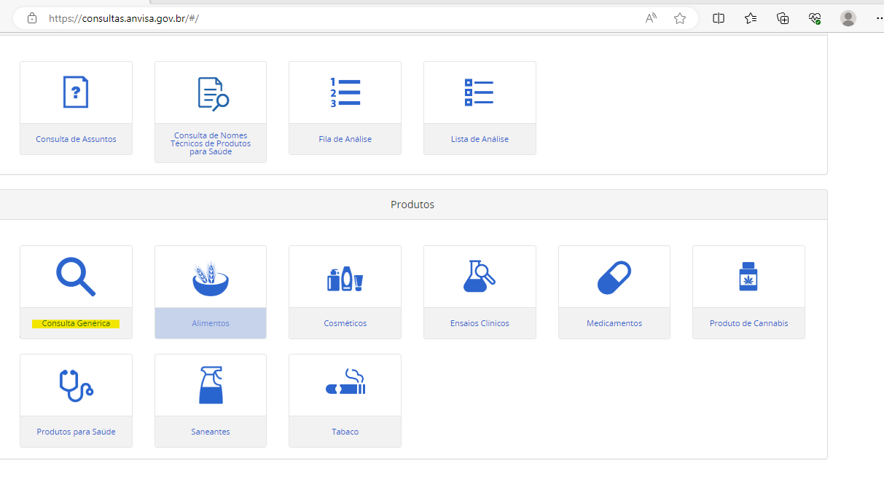
Pesquisar pelo número da Anvisa:
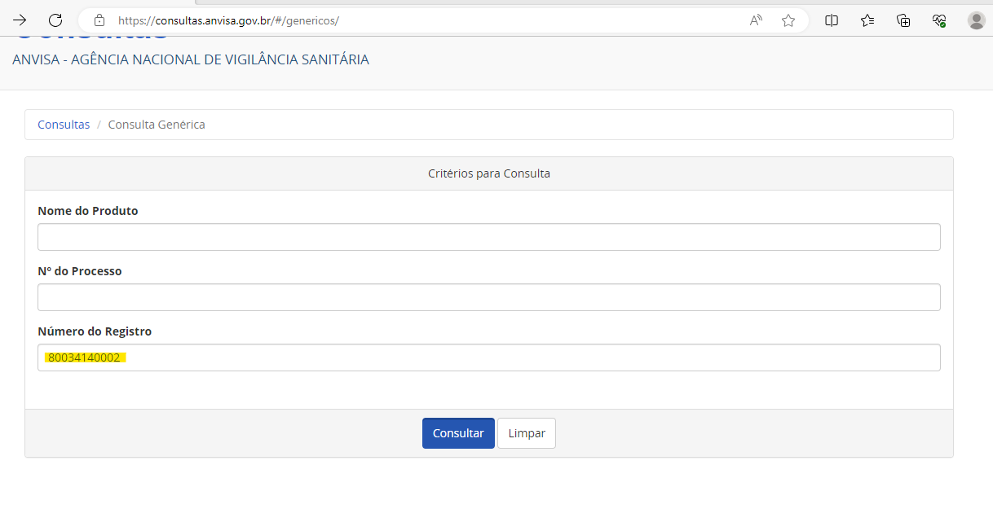
Localizando o produto, se o nome estiver divergente com o que consta na solicitação encaminhada por e-mail. Devemos fazer a solicitação de acordo com o nome do produto que consta no site da Anvisa:

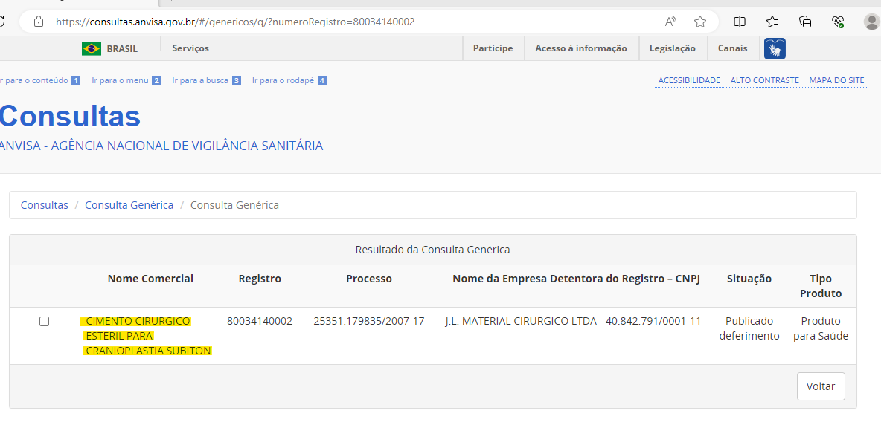

- Verificar o produto na tabela do Bradesco:

Site Gestão Insumos Tabela (último ícone) Ações OPME Pesquisar de todas as formas (com o número da Anvisa é a pesquisa mais assertiva)

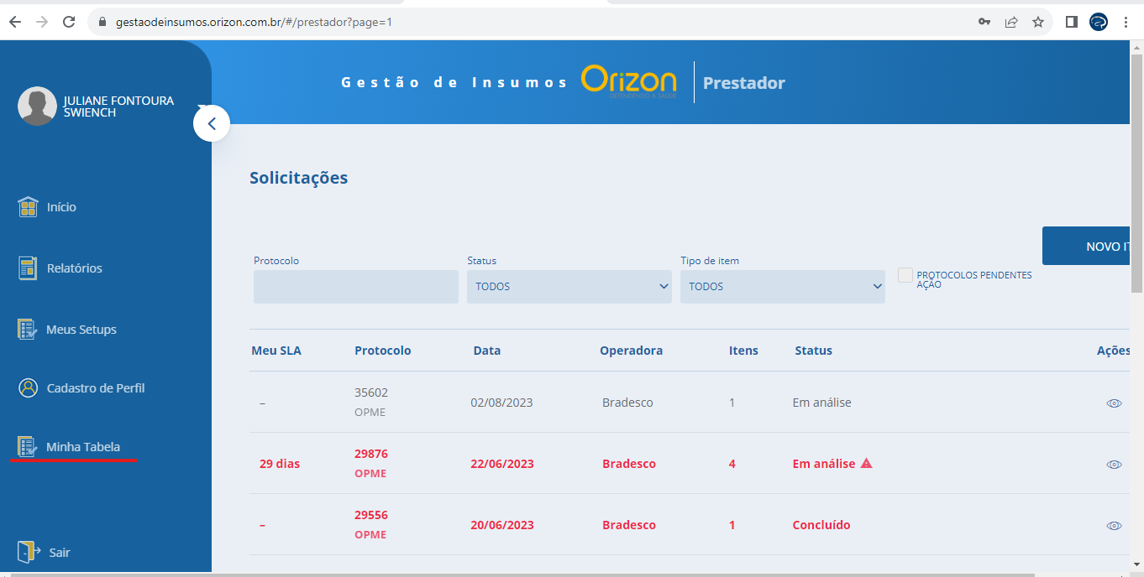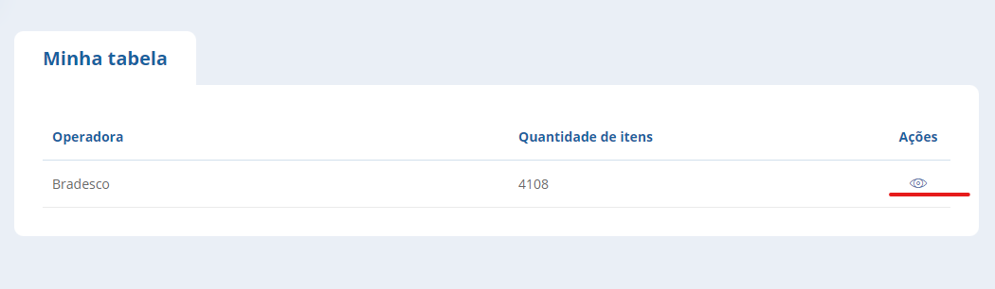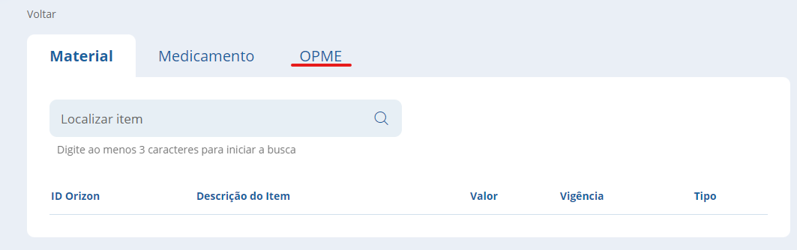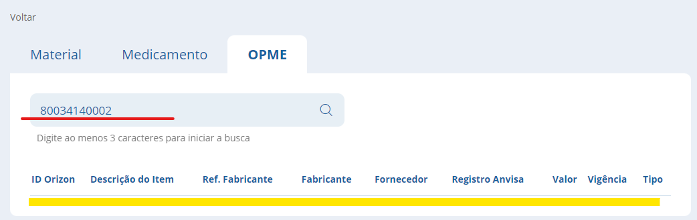

- Imprimir e-mail de solicitação / planilha / orçamento / e-mail de retorno – Grampear e ao finalizar o processo, colocar a documentação na pasta “Bradesco Solicitações OPME”

- Baixar planilha que consta no e-mail de solicitação e salvar na pasta correspondente (alterar o nome do arquivo)

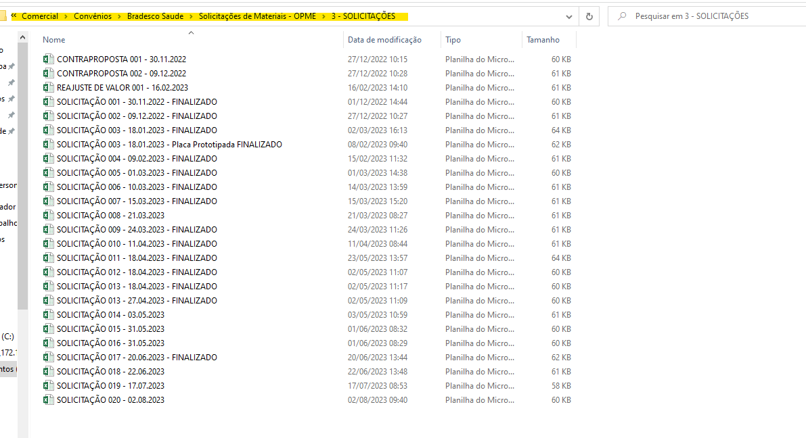

- Consultar e criar Profat (caso seja necessário) Conforme instrução de trabalho Colocar o número do Profat no processo

- Inclusão do material na Gestão de Insumo:

- Novo Item;
- OPME;
- Bradesco;
- Registro Anvisa;
- Padrão;
- Cód. Fatura Colocar Profat;
- Nome comercial;
- Ref. Fabricante Colocar o que consta na planilha, verificar se no site da Anvisa não tem;
- Fabricante Anvisa
- Fornecedor Planilha
- Valor Unitário Planilha
OBS: TOMAR MUITO CUIDADO AO DIGITAR O VALOR, POIS O MESMO SÓ PODE SER ALTERADO 1 VEZ AO ANO.
- Data da vigência Se não constar na planilha NÃO É RETROATIVO Neste caso deve ser colocado o 1º dia do mês da solicitação
- Observação Mencionar caso seja necessário
- Adicionar Item Lançar todos os itens da planilha
- Solicitar
- Anotar Nº protocolo no processo
- Responder o e-mail com o Nº protocolo
- Acompanhar retorno Gestão de Insumos
- Quando o status mudar para negociação Avisar a Jessica

Segue abaixo prints, para melhor visualização:
